学习就该有自己的节奏 - 巨匠教育
广 告 主：巨匠电脑股份有限公司
所属行业：补习教育业
执行时间：2022.06.01-07.31
参选类别：视频内容营销类
营销背景
品牌老化，在年轻族群中失去认同。
近年，疫情造就在线学习需求暴增，在线教育平台更是竞争激烈 ，与此同时台湾最大的在线与线下整合教育集团「巨匠教育」已成立35年，却品牌面临老化问题。
营销目标
市调发现 ，巨匠虽有高知名度，却在年轻族群 (Z世代)中缺乏指名度，为「扭转巨匠的品牌形象」，让年轻目标族群广泛认知「巨匠不一样了、巨匠变年轻了、巨匠更贴近我」，希望透过年轻化的内容引起TA关注，增加品牌共感。
策略与创意
激发「躺平世代」的学习动力
面对低薪、高房价与高度竞争的环境Z世代对未来感到迷惘、 对努力感到茫然，甚至出现「躺平」的心态。而想要透过学习增加竞争力，身为「数字原住民」习惯透过数字找资源，却不知道什么才适合自己，是他们最大的痛点。
执行过程/媒体表现
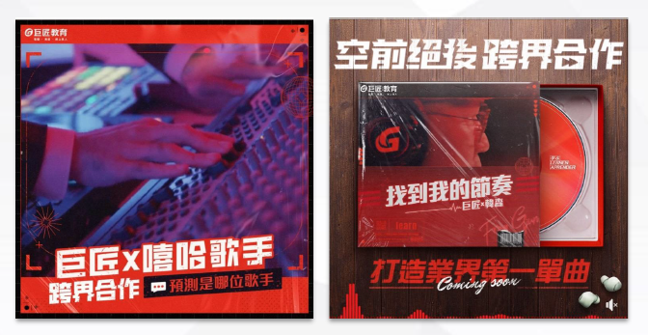
用的嘻哈节奏，打进年轻人的心
视频：https://www.bilibili.com/video/BV1Ug411Y718/?spm_id_from=333.337.search-card.all.click&vd_source=93b100a214212e45ffef4498bf1094fc
以「学习，就该有自己的节奏」为核心价值，与嘻哈歌手韩森创作出最能唱出年轻族群心声的饶舌歌曲，歌词将「躺平世代」无奈心声真实地道出：
「现在流行躺平一起平躺，你不要想赢就不会被影响」
「反正大家都一样、假装不一样，实际上根本没希望早已放弃抵抗」
「每天上班下班加班早就满老练，学贷房贷倦怠又泡泡面」
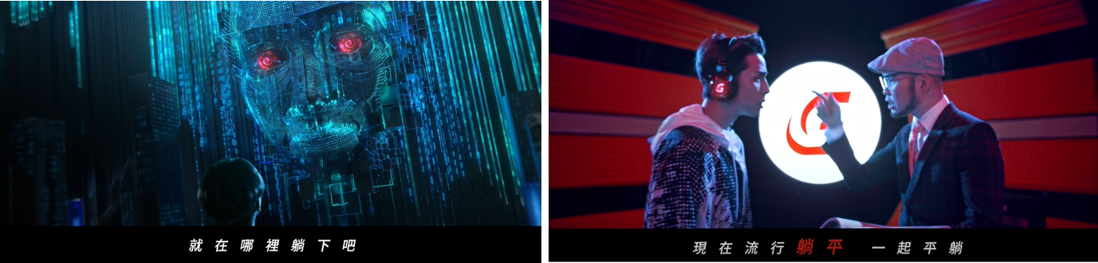
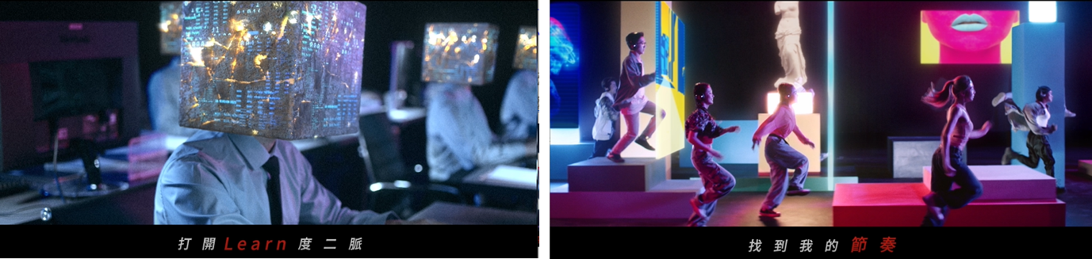
搭配极具视觉张力的画面，呈现年轻TA内心对于未来的彷徨与挣扎，副歌再以洗脑的旋律让品牌核心讯息「学习就该有自己的节奏」，激励TA找到适合自己的方式学习，就算躺着也能学，成功让TA对巨匠产生认同，扭转了老化的品牌形象。
透过网红发挥展演各自独特的学习的节奏
与网红合作也透过改编二创歌曲，谈论自身学习的心路历程与有趣经历，也引发粉丝热烈回响! 甚至在抖音上也有网友运用品牌歌曲编舞二创分享。
营销效果与市场反馈
创近年品牌声量新高! 成功扭转巨匠的既定印
1. 总曝光数近5200万次
2. 影片观看突破1670万次，KPI达标率突破130%
3. 创造近90万次的社群互动数，打破品牌粉专之纪录
4. 获超过10家媒体自主刊登报导
5. 百则年轻网友一致好评，「MV用嘻哈的方式把巨匠年轻化」「巨匠这MV好新颖」「巨匠终于不再是水电工」「这次的影片好颠覆巨匠过去的形象」，成功扭转巨匠老化形象，让TA感受巨匠变年轻了！

